El columpio
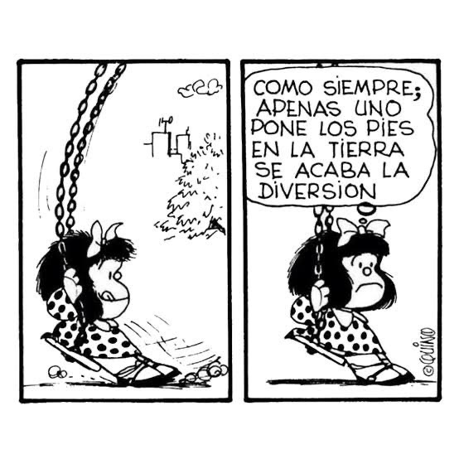

Alex cerró la puerta de su casa mientras se colocaba la mascarilla, pensando en lo rápido que tendría que ir a hacer la compra si quería volver para su siguiente reunión. Desde que la pandemia tomó control sobre las vidas de todo el mundo, se sentía sumido en un estado de semiconsciencia constante. Había dejado de poder ir al trabajo presencialmente y su rutina, antes emocionante y cargada de actividades, se había vuelto monótona y deprimente .

Se atusó sus rebeldes rizos castaños en el espejo del ascensor y se colocó las solapas de la gabardina. En realidad, le gustaba como le quedaba la mascarilla. En su opinión, le daba un aire misterioso. Además hacía resaltar su mejor rasgo: sus grandes ojos verdes.

Ver los ojos de la gente por la calle era una de las pocas cosas que le hacían sentir bien. Le recordaba por qué se había metido en la industria del diseño de personajes y cómo pequeños detalles en una persona como la mirada de alguien te pueden decir tanto sobre ella. Ahora se encontraba bajo mucha presión pues estaban en la fase final del diseño de un videojuego y estaba atendiendo a interminables reuniones con los otros diseñadores, animadores y coordinadores, para asegurarse que todo fuera sobre ruedas.

Realmente, era por vocación que, el poco tiempo que podía, observaba a la gente en la calle: su ropa, pelo, ojos, expresiones e incluso su andar. Fue así como volviendo a casa le llamó la atención una escena, en un parque cercano: una madre alentaba a su hija a poner los pies en la tierra para parar el columpio donde se balanceaba. Sin embargo, la pequeña se negaba, diciendo que no quería que la diversión terminara.

Durante el resto del camino de vuelta, siguió pensando en esa escena y en lo inintencionadamente ingeniosa que había sido la frase de la niña. Pero al llegar a casa y sentarse frente al ordenador, otros pensamientos desbordaron su cabeza haciéndole olvidarla.

Y así continuó trabajando hasta por la noche, cuando se le acercó Álvaro, su compañero de piso.
- Alex, anda, deja el ordenador y vamos a cenar que ya es tarde -dijo mientras le apagaba la lámpara del escritorio y se dirigía hacia la cocina.
- Mmh mh… Un momento… -le respondió mientras volvía a encenderla.
Álvaro se le quedó mirando desde el marco de la puerta. Tenía el pelo largo y rubio y unas marcadas ojeras que le habían parecer mayor de lo que era. Trabajaba como contable para una conocida empresa, pero invertía casi todo su tiempo libre en una banda de rock de la cual era el guitarrista. Puso los ojos en blanco y salió hacia la cocina.
- ¡Date prisa!

Más tarde, durante la cena, ambos comían sus fideos en silencio. Se conocían desde pequeños pues eran vecinos, después compartieron habitación durante la universidad y ahora alquilaban el piso juntos.
- Oye, ¿sabes el dicho de “tener los pies en la tierra”? -dijo Alex levantando la cabeza-
- Ajá
- ¿No te sientes a veces como si tuviéramos los pies enterrados bajo tierra? ¿Como si nunca pudiéramos salir?
- No -respondió Álvaro riéndose- estamos en constante movimiento, no tenemos tiempo para estar enterrados.
- Bueno, pues andando pero sin nunca dejar el suelo.
- La vida no es andar -le miró a los ojos, más serio- es correr, y son los pequeños saltos que hacen que merezca la pena cansarse.
- Mmh
Ambos bajaron la cabeza y volvieron a concentrarse en su ramen.

Y sin mucho más cambio pasó la semana. Al menos hasta el viernes, cuando Álvaro se fue a su primer ensayo en persona con la banda desde el inicio de la pandemia, dejando a Alex a solas. Al principio se puso a trabajar, aún quedaban algunos personajes secundarios que tenía que pulir y no le importaba invertir el tiempo libre en eso. Sin embargo, al cabo de una hora, una idea floreció en su interior. Corrió por su gabardina y mascarilla, se puso sus botas lo más rápido que pudo y salió al ascensor.

Corrió por la calle hasta llegar al parque. Era de noche y estaba vacío. Hacía ya mucho que los niños se habían ido a sus casas. Con más tranquilidad, se acercó al columpio y se sentó. Sentía el viento nocturno en su cara y escuchaba el suave sonido de los árboles sacudiéndose. Una vez sentado, apoyó todo su peso en los pies. Entonces, sonrió y se empujó con fuerza para comenzar a balancearse.

